НАЦИОНАЛЬНЫЙ ИССЛЕДОВАТЕЛЬСКИЙ УНИВЕРСИТЕТ ИТМО

Факультет программной инженерии и компьютерной техники

Информатика

Лабораторная работа № 1. "Перевод чисел междуразличными системами счисления"

Выполнил студент

Хвостова Ирина Леонидовна

Группа № Р3124

Преподаватель: Болдырева Елена Александровна

г. Санкт-Петербург

2022

**Вариант: 40**

**Задание:**

Перевести число "А", заданное в системе счисления "В", в систему счисления "С". Числа "А", "В" и "С" взять из представленных ниже таблиц. Вариант выбирается как сумма последних двух цифр в номере группы и номера в списке группы согласно ISU. Т.е. 13-му человеку из группы P3102 соответствует 15-й вариант (=02 + 13). Если полученный вариант больше 40, то необходимо вычесть из него 40. Т.е. 21-му человеку из группы P3121 соответствует 2-й вариант (=21 + 21 - 40).

**Отчет:**

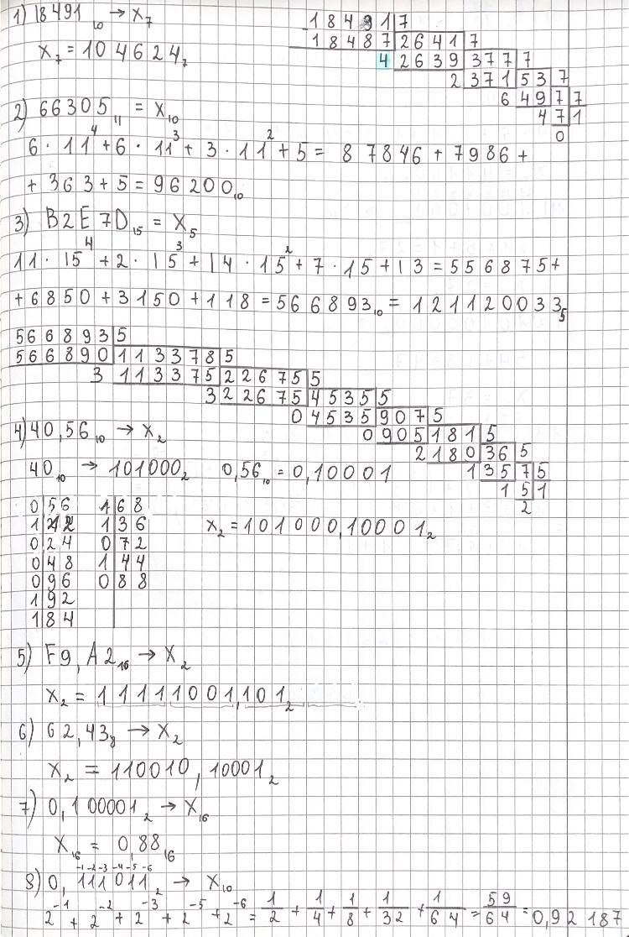

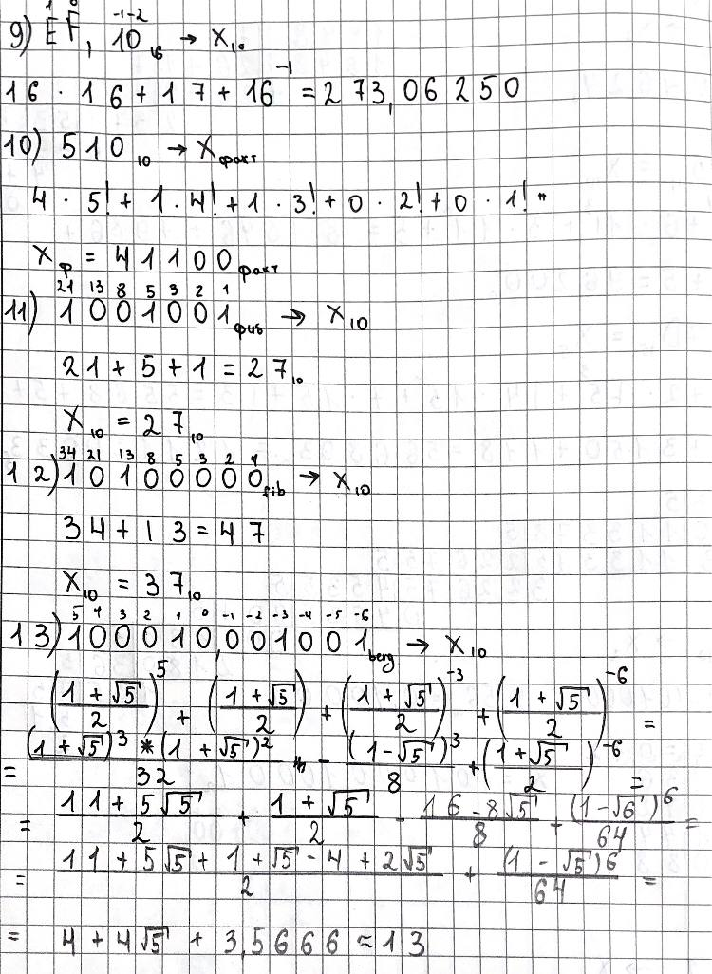

* В первом примере стоит задача перевести из десятичной системы счисления в семеричную. А реализовать это возможно последовательным делением исходного числа на основание и сбором остатков от деления в обратном порядке.
* Во втором примере стоит задача перевести из одиннадцатеричной системы счисления в десятичную. Реализовать это возможно благодаря данной формуле An = an-1 ∙ qn-1 + an-2 ∙ qn-2 + ∙∙∙ + a0 ∙ q0
* В четвертом примере можно воспользоваться таким же методом, что и в первом примере или же можно заменить каждую цифру числа, записанного в системе счисления Nk, эквивалентным набором из k цифр системы счисления N. Так же нужно преобразовать дробную часть. Для этого необходимо умножить дробную часть десятичного числа на основание новой системы счисления, отделить и записать целую часть. Повторять, пока дробная часть десятичного числа не будет равна 0.
* Для примеров с 5-го по 7-й выполнить операцию перевода по сокращенному правилу (для систем с основанием 2 в системы с основанием 2^k).
* В 8 и 9 примерах можно использовать формулу, как и во втором примере, только нужно использовать отрицательную степень.
* В десятом примере необходимо перевести из десятичной системы счисления в факториальную. Для этого необходимо узнать количество разрядов нового числа (если N (N - число 10сс) < x!(x – число разрядов), то x – 1 = x1). N10 = dx1 × x1! + dx1-1 × (x1-1)! + dx1-2 × (x1-2)! + … + d2 × 2! + d1 × 1! (d – коэффициенты)
* В одиннадцатом примере необходимо перевести из системы счисления Цекендорфа в десятичную. Реализовать это можно как во втором примере, только количество разрядов будут указаны, как числа Фибоначчи

**Вывод:**

В заключении работы я подкрепила свой опыт в переводе чисел из разных систем счисления, так же узнала о новых системах счисления таких, как факториальная, Бергмана и Цекендорфа.

**Список литературы:**

1. Балакшин П.В., Соснин В.В., Машина Е.А. Информатика. – СПб: Университет ИТМО, 2020. – 122 с.
2. Орлов С. А., Цилькер Б. Я. Организация ЭВМ и систем: Учебник для вузов. 2-е изд. – СПб.: Питер, 2011. – 688 с.: ил.

**1) Чем классический код Хэмминга отличается от неклассического кода Хэмминга?**

**2) Необходимо передать 20 информационных бит. Каким классических кодом Хэмминга необходимо воспользоваться? Чем будут заполнены оставшиеся информационные биты?**

**3) В результате выполнения некоторого алгоритма коэффициент сжатия получился разным 0,05. Что это означает?**

Значение 0,6 означает, что данные занимают 60% от первоначального объема. Значения больше 1 означают, что выходной поток больше входного (отрицательное сжатие, или расширение).

**4) Чем контрольная сумма отличается от бита чётности?**

Контрольная сумма (check sum) – некоторое число, рассчитанное путем применения определенного алгоритма к набору данных и используемое для проверки целостности этого набора данных при их передаче или хранении.

Бит четности – частный случай контрольной суммы, представляющий из себя 1 контрольный бит, используемый для проверки четности количества единичных битов в двоичном числе.

**5) Для чего нужны различные способы обработки блоков данных, полученных с ошибкой в результате передачи?**

**6) Что такое запрещённые комбинации?**

Почти во всех блочных кодах символы можно разделить на информационные и проверочные. Таким образом, все комбинации кодов разделяются на разрешенные (для которых соотношение информационных и проверочных символов возможно) и запрещенные.

**7) Чем отличается коэффициент сжатия от коэффициента избыточности?**

Коэффициент сжатия = Размер входного потока/Размер выходного потока

Значения больше 1 обозначают сжатие, а значения меньше 1 – расширение.

Коэффициент избыточности: КИ = r/n